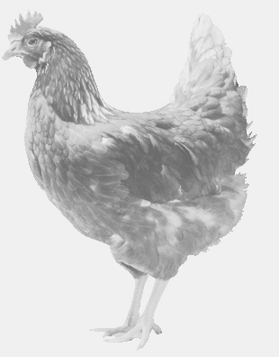
SVOBODA – Lučice
drůbežárna Vadín, www.drubezsvoboda.cz 569489358, 777989857
NOSNÉ KUŘICE
barva červená a černá
Stáří: 17 týdnů
Cena: 245,- Kč/kus
Pátek 14. dubna 2023
V 9.25 hod.- Bříství
u kostela u autob.zastávky
Možno objednat:569 489 358,svoboda.lucice@seznam.cz

